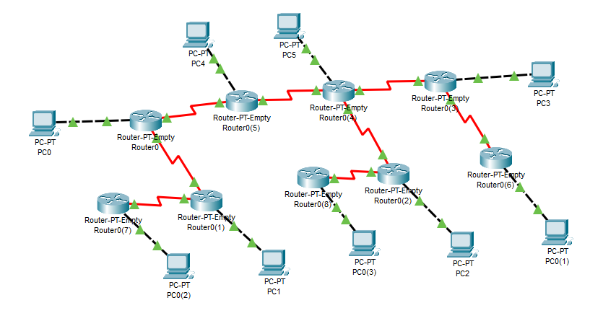
Структура сети
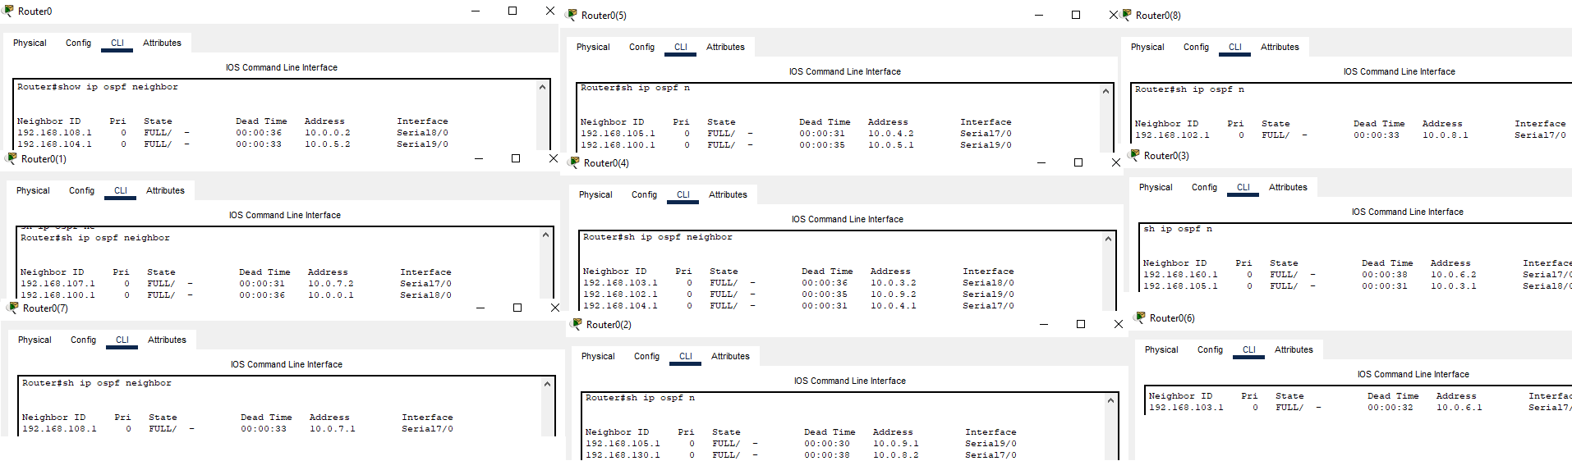
Таблица соседей роутеров

